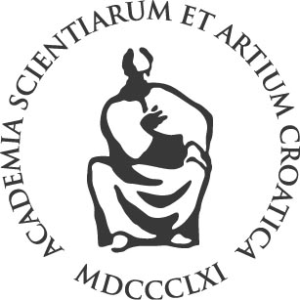

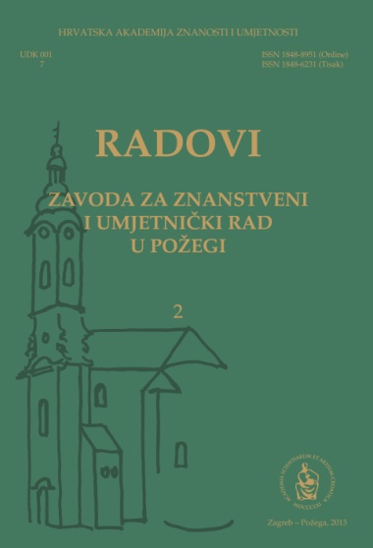

HRVATSKA AKADEMIJA ZNANOSTI I UMJETNOSTI

Zavod za znanstveni i umjetnički rad u Požegi

ima čast i zadovoljstvo pozvati Vas na predstavljanje knjige

RADOVI 2
Zavoda za znanstveni i umjetnički rad Hrvatske akademije znanosti i umjetnosti u Požegi
Ponedjeljak, 14. listopada 2013. u 17,30 sati,
Zavod za znanstveni i umjetnički rad HAZU u Požegi, Županijska 9

U knjizi su objavljeni radovi sudionika znanstvenog skupa
RUDINA – PROŠLOST U BUDUĆNOSTI
koji je održan 29. rujna 2012.
Knjigu će predstaviti:
Akademik Dubravko Jelčić,
voditelj Zavoda za znanstveni i umjetnički rad HAZU u Požegi
Dr. sc. Snježana Jakobović,
upraviteljica Zavoda za znanstveni i umjetnički rad HAZU u Požegi
Prof. dr. sc. Željko Tomičić,
glavni i odgovorni urednik
Prof. dr. sc. Ante Uglešić,
Rektor Sveučilišta u Zadru

